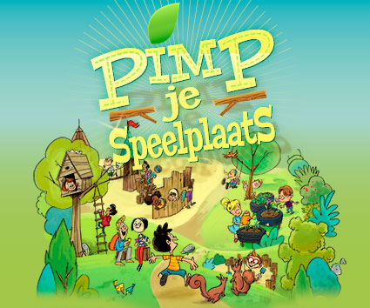

Nieuwsbrief 2
12/01/2015

T.a.v. van alle (groot)ouders die willen meewerken aan ons project
De officiële plannen zijn beschikbaar
Op onze website www. deklim-op.be kunnen jullie de prachtige plannen bekijken voor onze 2 speelplaatsen. Tevens vinden jullie hier ook een voorstel van de nieuwe beplantingen en het nieuwe meubilair. Wij willen nu al de mama van Aiko en Cas Van Parijs bedanken voor het vele werk dat zij reeds deed bij het tekenen van de plannen en het berekenen van de kosten voor het meubilair en de beplanting. Deze plannen en kostenberekening zijn noodzakelijk voor het indienen van het dossier.

We willen de dromen van onze kinderen verwezenlijken met zo weinig mogelijk geld. We gaan dan ook op zoek naar mensen die ons kunnen helpen om gratis materiaal te zoeken en mensen die een paar uur als vrijwilliger willen komen helpen. Later meer info hierover.
1ste oproep
Wie helpt ons aan wijnkisten? ( worden aan de buitenmuren opgehangen)
Wie heeft er overschotjes van verf om deze wijnkisten te schilderen?
Wie helpt ons aan verfborstels, verfbakjes, … om te gebruiken bij het schilderen

In maart ( bij droog weer) zouden wij de wijnkisten en de muurschilderijen willen uitvoeren.
Wie kan ons helpen om mooie tekeningen te maken die de kinderen kunnen inkleuren?
Wie kan ons helpen om de kinderen op dat moment te helpen en te ondersteunen in hun schildertaak? Stuur dan een mail naar joelle.mertens@ringscholen.be
Juf Hilde P, juf Kelly en juf Katrien zullen de schilderwerken coördineren.

In nieuwsbrief 3 worden afspraken gemaakt rond de officiële start van de grotere werken.

Volgende klassen stelden zich reeds kandidaat om te helpen bij de realisatie van de speelplaats
De moestuinbakken
Juf Hilde H met de Knorretjesklas
Juf Katrien met de Iejoorklas
De muurschilderijen
Juf Dorien met het 3de lj A
Juf Eveline met het 3de lj B
Het beschilderen van de wijnkisten
Juf Kathleen met de Lollifantklas
Juf Nelly VW met het 2de lj
De realisatie en de onderhoud van de verticale tuinen en andere groene ruimten / insektenhotel
Juf Nelly S met het 4de lj
Juf Annelies met het 1ste lj
Juf Kelly met de Teigetjesklas
Juf Nelly S en juf Annelies volgen in maart een opleiding ‘ Je eigen verticale tuin uit paletten’

Indienen project voor het ontvangen van subsidies
Juf Els en juf Joëlle maakten het dossier op voor de subsidies . Duimen nu dat we tot de winnaars behoren. Deze maand wordt ook nog een dossier opgemaakt om subsidies te verkrijgen via de provincie Vlaams- Brabant.
Volg ons via onze website www.deklim-op.be

Vriendelijke groet,
De werkgroep ‘pimp je speelplaats ‘

